Adatbázis alapú rendszerek

2024/25/2

IBL152l-00001-IBL152G-1

levelező tagozat

**Videómegosztó oldal**

**Készítette:**

Temesvári Ráhel Anna

Urbán Ákos

Zdolik Bence

Tartalomjegyzék

Tartalomjegyzék 2

I. Feladat szöveges leírása 3

II. Követelménykatalógus 3

III. Munka felosztása 4

IV. Fizikai Adatfolyam diagram (DFD): 5

V. Logikai Adatfolyam diagram 6

VII. Egyed-Kapcsolat (EK) - diagram 8

VIII. Relációs adatelemzés 8

Relációsémák 8

Normalizálás 9

Táblák leírása 10

X. Szerep-funkció mátrix 12

XI. Egyed-esemény mátrix 12

XII. Funkciómeghatározás 13

XIII. Képernyőtervek 13

XIV. Menütervek 13

Összetett lekérdezések 13

Az alkalmazás telepítése 13

Egyéb 13

## Feladat szöveges leírása

A projekt célja egy olyan webalapú videómegosztó platform létrehozása, amely lehetőséget biztosít a felhasználók számára videók feltöltésére, kategorizálására, megtekintésére és értékelésére. A rendszer működése hasonló a piacon elérhető videómegosztó oldalakhoz, mint például a YouTube vagy a Vimeo, de a specifikus követelményekhez igazítva.

A rendszer legfontosabb funkciói közé tartozik:

* **Felhasználói regisztráció és hitelesítés**: A látogatók fiókot hozhatnak létre, és bejelentkezés után tölthetnek fel videókat.
* **Videók feltöltése és kezelése**: A felhasználók feltölthetik saját videóikat, megadhatják azok címét, leírását, valamint kulcsszavakkal és kategóriákkal láthatják el.
* **Videók megtekintése és értékelése**: A feltöltött videók bárki számára elérhetők lesznek, regisztrált felhasználók kommentelhetik és értékelhetik őket.
* **Lejátszási listák kezelése**: A felhasználók saját lejátszási listákat hozhatnak létre és rendszerezhetik kedvenc videóikat.
* **Videóajánlások**: Az algoritmus figyelembe veszi a felhasználók megtekintési előzményeit, és ennek alapján ajánl más videókat.
* **Adminisztrációs felület**: Egy külön adminisztrátori modul biztosítja a moderációs funkciókat, például a szabálysértő tartalmak eltávolítását.

A rendszer fejlesztése az **SSADM** elvein alapul, amely strukturált elemzési és tervezési módszertant biztosít az adatfolyamok és rendszerfolyamatok logikus szervezésére.

## Követelménykatalógus

A követelménykatalógus funkcionális és nem funkcionális követelményekre bontva tartalmazza a megvalósítandó rendszer követelményeit.

**Funkcionális követelmények**

1. **Felhasználói kezelés**
   * Regisztráció és hitelesítés (email-cím és jelszó).
   * Bejelentkezés és kijelentkezés.
   * Jelszó módosítása és elfelejtett jelszó visszaállítása.
2. **Videók feltöltése és kezelése**
   * Videók feltöltése (formátumellenőrzéssel).
   * Videó címének, leírásának és kategóriájának megadása.
   * Feltöltött videók szerkesztése vagy törlése.
3. **Videók megtekintése és interakciók**
   * Publikus videógaléria böngészése.
   * Hozzászólások írása és moderálása.
   * Videók értékelése (pl. like/dislike rendszer).
   * Népszerű és ajánlott videók megjelenítése.
4. **Lejátszási listák kezelése**
   * Egyéni lejátszási listák létrehozása és szerkesztése.
   * Lejátszási lista tartalmának dinamikus frissítése.
5. **Videóajánló rendszer**
   * Megtekintett videók alapján hasonló videók ajánlása.
   * Kategória és kulcsszó alapú keresési lehetőség.
6. **Adminisztrációs modul**
   * Felhasználói tartalom moderálása (hozzászólások törlése, videók eltávolítása).
   * Szabályszegő felhasználók tiltása.

**Nem funkcionális követelmények**

1. **Biztonság és adatvédelem**
   * Jelszavak titkosított tárolása.
   * SQL-injekció elleni védelem.
2. **Teljesítmény**
   * A rendszernek 1 másodperc alatt kell betöltenie a videók listáját.
   * A keresési lekérdezéseknek kevesebb mint 2 másodperc alatt kell lefutniuk.
3. **Felhasználói élmény**
   * Reszponzív kialakítás (mobil és asztali nézet támogatása).
   * Könnyen navigálható menü és keresési lehetőség.
4. **Skálázhatóság**
   * A rendszernek képesnek kell lennie legalább 100 egyidejű felhasználó kezelésére.
   * A videókat CDN-en keresztül kell tárolni a gyors elérhetőség érdekében.

## Munka felosztása

1. **mérföldkő**

* Specifikáció, részletes feladatleírás, követelménykatalógus (0–1 pont) – **Urbán Ákos**
* A csapaton belül a munka felosztása – **Urbán Ákos**
* Logikai adatfolyam-diagramok (0–3 pont) – **Urbán Ákos**
* Fizikai adatfolyam-diagramok (0–3 pont) – **Urbán Ákos**
* Egyedmodell (0–1 pont) – **Temesvári Ráhel**
* Egyed-kapcsolat diagram (0–3 pont) – **Temesvári Ráhel**
* Egyed-kapcsolat diagram leképezése relációs adatbázissémákká (0–1 pont) – **Temesvári Ráhel**
* Funkcionális függőségek felírása, relációsémák normalizálása 3NF-ig (0–3 pont) – **Temesvári Ráhel**
* Egyed-esemény mátrix (0–2 pont) – **Zdolik Bence**
* Szerep-funkció mátrix (0–1 pont) – **Zdolik Bence**
* Funkciómeghatározás (funkcióleírás) (0–3 pont) – **Zdolik Bence**
* Képernyőtervek (0–1 pont) - opcionális
* Menütervek (0–1 pont) – opcionális

1. **mérföldkő – Adatbázis létrehozás** (0–9 pont)

* Adatbázis sémájának megtervezése és DDL szkriptek írása – **Zdolik Bence**
* Tesztadatok beszúrása és DML szkriptek elkészítése – **Urbán Ákos**
* Adatbázis integritás és konzisztencia ellenőrzése, dokumentáció frissítése – **Temesvári Ráhel**

1. **mérföldkő**

* Dokumentáció aktualizálása – **Zdolik Bence**
* Regisztrációs űrlap vagy adminisztrátori felhasználófelviteli űrlap (0–3 pont) – **Zdolik Bence**
* Bejelentkezési űrlap (0–2 pont) – **Urbán Ákos**
* Alapadatokat tartalmazó táblákhoz adatfelvitel, módosítás és törlés megvalósítása űrlapon keresztül (0–1 pont) – **Temesvári Ráhel**

1. **mérföldkő**

* Dokumentáció aktualizálása – **Urbán Ákos**
* Alapadatokat tartalmazó táblák adataihoz lekérdezések készítése (0–1 pont) – **Urbán Ákos**
* Triggerek írása a specifikációban jelölt funkciókhoz (0–3 pont) – **Temesvári Ráhel**
* Tárolt eljárások/függvények a megjelölt funkciókhoz (0–3 pont) – **Zdolik Bence**
* Funkciókat megvalósító összetett lekérdezések (0–2 pont) – **Temesvári Ráhel**

## Fizikai Adatfolyam diagram (DFD):

1. **szintű fizikai DFD**

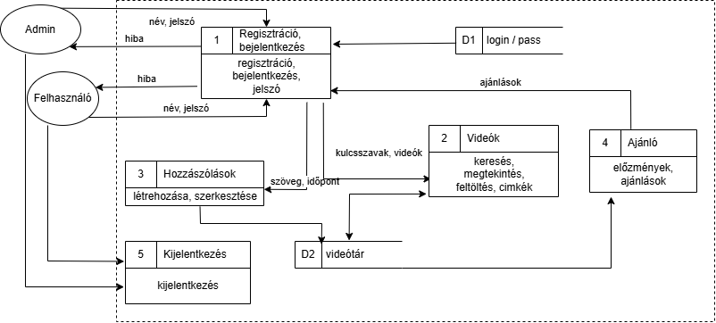

1. **szintű fizikai DFD**

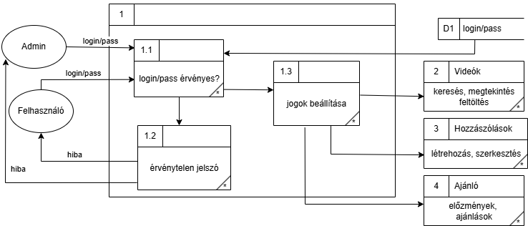

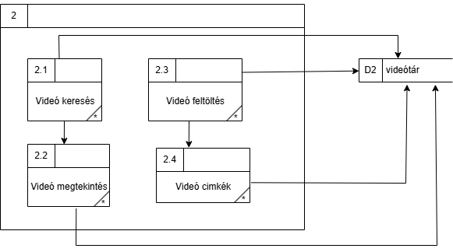

## Logikai Adatfolyam diagram

1. **szintű logikai DFD**

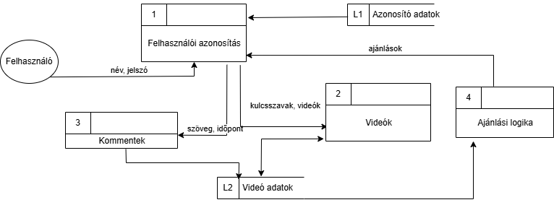

1. **szintű logikai DFD**

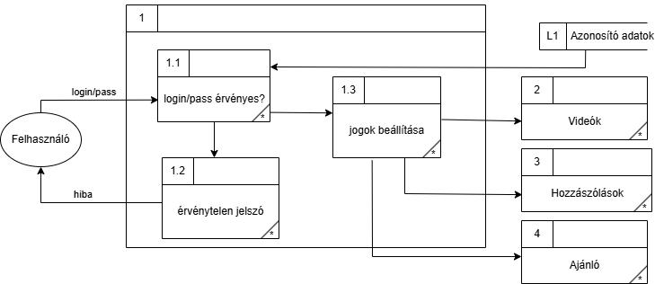

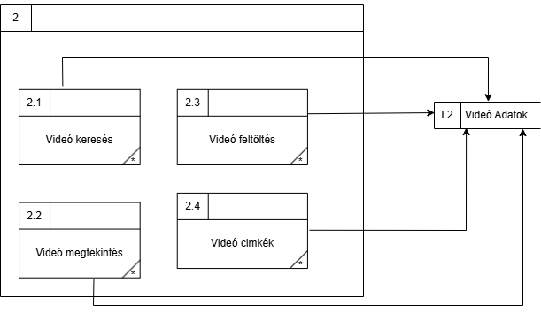

1. **Egyedmodell**

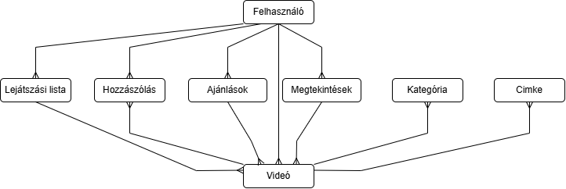

## Egyed-Kapcsolat (EK) - diagram

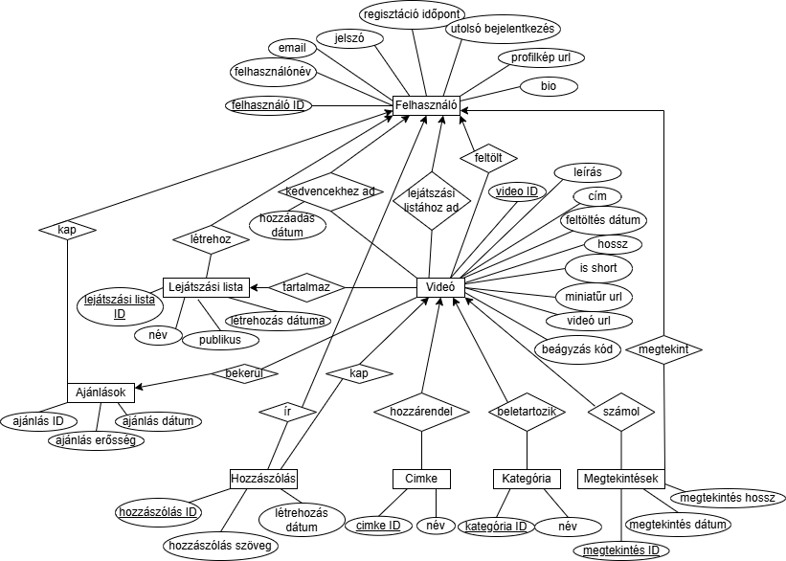

## Relációs adatelemzés

### Relációsémák

Felhasználó(felhasználó ID, felhasználónév, email, jelszó, regisztráció időpont, utolsó bejelentkezés, profilkép url, bio)

Videó(videó ID, leírás, cím, feltöltés dátum, hossz, is short, miniatűr url, videó url, beágyazási kód)

Lejátszási lista(lejátszási lista ID, név, publikus, létrehozás dátuma, *felhasználó ID*)

Lejátszási lista videók(*lejátszási lista ID*, *videó ID*, pozíció, hozzáadás dátum)

Kedvencek(*felhasználó ID*, *videó ID*, hozzáadás dátum)

Hozzászólás(hozzászólás ID, hozzászólás szöveg, létrehozás dátum, *felhasználó ID*, *videó ID*)

Címke(címke ID, név)

Kategória(kategória ID, név)

Megtekintések(megtekintés ID, megtekintés dátum, megtekintés hossz, *videó ID*, *felhasználó ID*)

Ajánlások(ajánlás ID, ajánlás erősség, ajánlás dátum, *videó ID*, *felhasználó ID*)

1. **Funkcionális függőségek**

{felhasználó ID} → {felhasználónév, email, jelszó, regisztráció időpont, utolsó bejelentkezés, profilkép url, bio}

{felhasználónév} → {felhasználó ID, email, jelszó, regisztráció időpont, utolsó bejelentkezés, profilkép irl, bio}

{email} → {felhasználó azonosító, felhasználónév, jelszó, regisztráció időpont, utolsó bejelentkezés, profilkép url, bio}

{video ID} → {leírás, cím, feltöltés datum, hossz, is short, miniatűr url, video url, beágyazási kód}

{lejátszási lista ID} → {név, publikus, létrehozás dátum, felhasználó ID}

{lejátszási lista ID, videó ID} → {pozíció, hozzáadás dátum}

{videó ID, felhasználó ID} → {hozzáadás dátum}

{hozzászólás ID} → {hozzászólás szöveg, létrehozás datum, felhasználó ID, video ID}

{címke ID} → {név}

{kategória ID} → {név}

{megtekintés ID} → {megtekintés datum, megtekintés hossz, video ID, felhasználó ID}

{ajánlás ID} → {ajánlás erősség, ajánlás datum, video ID, felhasználó ID}

### Normalizálás

1NF – A relációs adatbázisséma első normálformában van, mert csak elemi attribútumokat tartalmaz és a definíció szerint egy relációséma első normálformában van, ha az attribútumok értéktartománya csak egyszerű adatokból áll.

2NF – A sémában minden kulcs egy attribútumból áll és minden másodlagos attribútum teljesen függ bármely kulcstól, nincs olyan összetett kulcs, amely részleges függést eredményezne, ezért a relációs adatbázisséma második normálformában van.

3NF – A sémában nincs kulcstól vett tranzitív függés, minden másodlagos attribútum közvetlenül függ bármely kulcstól, ezért harmadik normálformában van.

### Táblák leírása

Felhasználó

|  |  |  |
| --- | --- | --- |
| **Név** | **Típus** | **Leírás** |
| felhasználó ID | INT | primary key, auto increment |
| felhasználónév | VARCHAR(50) | unique, not null |
| email | VARCHAR(100) | unique, not null |
| jelszó | VARCHAR(255) | not null |
| regisztráció időpont | DATETIME | not null, default current timestamp |
| utolsó bejelentkezés | DATETIME | default = null |
| profilkép url | VARCHAR(255) | - |
| bio | TEXT | - |

Videó

|  |  |  |
| --- | --- | --- |
| **Név** | **Típus** | **Leírás** |
| videó ID | INT | primary key, auto increment |
| leírás | TEXT | - |
| cím | VARCHAR(100) | not null |
| feltöltés dátum | DATETIME | not null, default current timestamp |
| hossz | INT | not null, seconds |
| is short | BOOLEAN | default false |
| miniatűr url | VARCHAR(255) | - |
| videó url | VARCHAR(255) | not null |
| beágyazási kód | TEXT | - |

Lejátszási lista

|  |  |  |
| --- | --- | --- |
| **Név** | **Típus** | **Leírás** |
| lejátszási lista ID | INT | primary key, auto increment |
| név | VARCHAR(100) | not null |
| publikus | BOOLEAN | default false |
| létrehozás dátuma | DATETIME | not null, default current timestamp |
| felhasználó ID | INT | foreign key (Felhasználó), not null, on delete cascade |

Lejátszási lista videók

|  |  |  |
| --- | --- | --- |
| **Név** | **Típus** | **Leírás** |
| lejátszási lista ID | INT | foreign key (Lejátszási lista), not null, on delete cascade |
| videó ID | INT | foreign key (Videó), not null, on delete cascade |
| pozíció | INT | not null |
| hozzáadás dátum | DATETIME | not null, default current timestamp |

Kedvencek

|  |  |  |
| --- | --- | --- |
| **Név** | **Típus** | **Leírás** |
| felhasználó ID | INT | foreign key (Felhasználó), not null |
| videó ID | INT | foreign key (Video), not null |
| hozzáadás dátum | DATETIME | not null, default current timestamp |

Hozzászólás

|  |  |  |
| --- | --- | --- |
| **Név** | **Típus** | **Leírás** |
| hozzászólás ID | INT | primary key, auto increment |
| hozzászólás szöveg | TEXT | not null |
| létrehozás dátum | DATETIME | not null, default current timestamp |
| felhasználó ID | INT | foreing key (Felhasználó), not null, on delete cascade |
| videó ID | INT | foreign key (Videó), not null, on delete cascade |

Cimke

|  |  |  |
| --- | --- | --- |
| **Név** | **Típus** | **Leírás** |
| címke ID | INT | primary key, auto increment |
| név | VARCHAR(50) | unique, not null |

Kategória

|  |  |  |
| --- | --- | --- |
| **Név** | **Típus** | **Leírás** |
| kategória ID | INT | primary key, auto increment |
| név | VARCHAR(50) | unique, not null |

Megtekintések

|  |  |  |
| --- | --- | --- |
| **Név** | **Típus** | **Leírás** |
| megtekintés ID | INT | primary key, auto increment |
| megtekintés dátum | DATETIME | not null, default current timestamp |
| megtekintés hossz | INT | not null, seconds |
| videó ID | INT | foreign key (Videó), not null, on delete cascade |
| felhasználó ID | INT | foreign key (Felhasználó), not null, on delete cascade |

Ajánlások

|  |  |  |
| --- | --- | --- |
| **Név** | **Típus** | **Leírás** |
| ajánlás ID | INT | primary key, auto increment |
| ajánlás erőssége | FLOAT | not null, seconds |
| ajánlás dátum | DATETIME | not null, default current timestamp |
| videó ID | INT | foreign key (Videó), not null, on delete cascade |
| felhasználó ID | INT | foreign key (Felhasználó), not null, on delete cascade |

## Szerep-funkció mátrix

|  |  |  |  |  |  |  |  |  |  |  |  |  |
| --- | --- | --- | --- | --- | --- | --- | --- | --- | --- | --- | --- | --- |
| **Szerep** | **Regisztráció** | **Bejelentkezés** | **Jelszó módosítás** | **Videó feltöltése** | **Videó megtekintése** | **Kommentelés** | **Moderálás** | **Profil szerkesztése** | **Like/Dislike** | **Lejátszási lista** | **Keresés** | **Értesítés** |
| **Funkció** |
| **Felhasználó** | x | x | x | x | x | x | - | x | x | x | x | x |
| **Vendég** | - | - | - | - | x | - | - | - | - | - | x | - |
| **Admin** | - | x | - | - | x | x | x | - | - | - | x | - |

## Egyed-esemény mátrix

Táblázat L: Létrehozás , M: Módosítás, O: Olvasás, T: Törlés

|  |  |  |  |  |  |  |  |  |  |  |  |  |
| --- | --- | --- | --- | --- | --- | --- | --- | --- | --- | --- | --- | --- |
| **Egyed** | **Regisztráció** | **Bejelentkezés** | **Jelszó módosítás** | **Videó feltöltése** | **Videó megtekintése** | **Kommentelés** | **Moderálás** | **Profil szerkesztése** | **Like/Dislike** | **Lejátszási lista** | **Keresés** | **Értesítés** |
| **Esemény** |
| **Felhasználó** | L | O | M | LT | O | LMT | - | M | LMT | LMOT | O | O |
| **Vendég** | - | - | - | - | O | - | - | - | - | - | O | - |
| **Admin** | - | O | - | - | O | OT | LMT | - | - | - | O | - |

## Funkciómeghatározás

|  |  |  |  |  |
| --- | --- | --- | --- | --- |
| **Funkciónév**: Videó feltöltése | | | **Funkció azonosító: 2.3** | |
| **Típus:** Online, karbantartó, felhasználói | | | | |
| **Felhasználói szerepek:** **Regisztrált felhasználó:** Feltölthet videókat.  **Admin:** Moderálhatja a videókat. | | | | |
| **Funkció leírás:**  A funkció lehetővé teszi a regisztrált felhasználók számára videók feltöltését az oldalra. A feltöltés során a felhasználó megadja a videó címét, leírását és kategóriáját. A rendszer ellenőrzi a fájlformátumot és méretet, majd a feltöltött videót elmenti és elérhetővé teszi. | | | | |
| **Hibakezelés:**  Ha a videófájl nem megfelelő formátumú, hibaüzenetet küld a rendszer.  Ha a fájl túl nagy, hibaüzenetet jelenít meg.  Ha a feltöltés sikertelen (kapcsolati hiba, szerverhiba), újrapróbálási lehetőséget biztosít. | | | | |
| **AFD-eljárások:** 2.3 | | | | |
| **Események:**  Egy új videó feltöltése. | | | Esemény gyakoriság: Felhasználó függő | |
| I/O leírások: | | | | |
| IO szerkezetek: | | | | |
| Követelménykatalógusra hivatkozás: | | | | |
| Tömegszerűség:  Naponta több ezer videó feltöltése. | | | | |
| Kapcsolódó funkciók:  2.1 Videó keresése.  2.2 Videó megtekintése.  2.4 Videó Címkék | | | | |
| Lekérdezések:  Feltöltött videók listázása.  Feltöltési előzmények megtekintése. | | | Lekérdezés gyakorisága: felhasználói igénytől függ | |
| Közös feldolgozás: | | | | |
| Dialógusnevek:  Videó feltöltése űrlap.  Feltöltési állapotjelző. | | | | |
| Szolgáltatási szint követelményei:  **Maximális feltöltési idő: pl.** 2-5 perc.  **Tárhely igény: pl.** 7 MB átlagosan videónként. | | | | |
| Leírás: |  |  | |  |

## Képernyőtervek

## Menütervek

## Összetett lekérdezések

## Az alkalmazás telepítése

## Egyéb